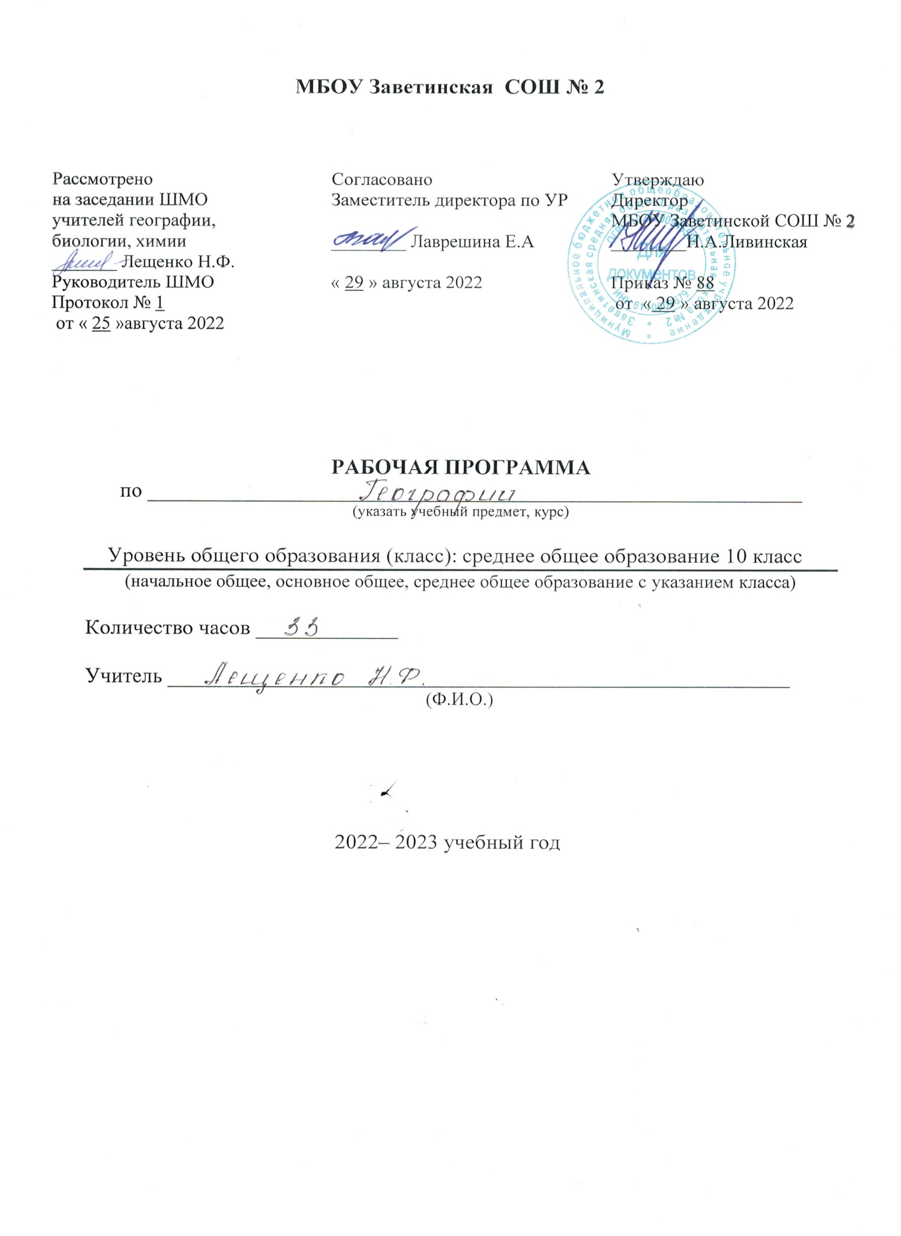
ПОЯСНИТЕЛЬНАЯ ЗАПИСКА
Рабочая учебная программа по географии для обучающихся 10 класса составлена в соответствии с федеральным государственным образовательным стандартом среднего общего образования, утвержденным приказом Минобразования и науки России от 17.12.2010г, № 1897 «Об утверждении федерального государственного образовательного стандарта среднего общего образования» (зарегистрировано в Минюсте РФ 01.02.2011 № 19644)
программа на основе Примерной программы среднего общего образования по географии, авторской общеобразовательной программы по экономической и социальной географии мира 10-11 классы под ред. В.П. Максаковский М: «Просвещение» 2014 г.
положения «О структуре, порядке разработки и утверждения рабочих программ учебных предметов, курсов, дисциплин (модулей) и дополнительных общеразвивающих программ муниципального бюджетного общеобразовательного учреждения Заветинской средней общеобразовательной школы № 2» от 22.08.2019.
на основе «основной образовательной программы среднего общего образования Заветинской СОШ № 2» приказ № 68 от 31.08.2020г.;
календарным учебным графиком на 2022-2023 уч. год – приказ № 86 от 23.08.2022г.;
учебным планом на 2022-2023уч. год – приказ №86 от 23.08.2022г.
Программа рассчитана на 33 часа (1 час в неделю) в соответствии с учебным планом МБОУ Заветинской СОШ № 2 на 2022-2023гг.

Место предмета в базисном учебном плане
Федеральный базисный учебный план для общеобразовательных учреждений Российской Федерации отводит на изучение географии в 10-м классе - 34 часа. Фактически – 33 часа т.к. праздничный день 9 мая приходится на вторник; в этот день, урок по расписанию в 10 классе.

СОДЕРЖАНИЕ УЧЕБНОГО ПРЕДМЕТА
Введение (1 ч).
Экономическая и социальная география как наука, её место в системе географических наук. Основные источники географической информации. Различные виды карт и методы работы с ними. Методы экономико-географических исследований. Геоинформационные системы.

Тема 1. Современная политическая карта мира (5 ч).
Современная политическая карта мира и этапы ее развития. Количественные и качественные изменения на политической карте мира. Государственная территория и государственная граница. Виды государственных границ. Исторический характер границ. Демаркация и делимитация. Территориальные воды.
Типология стран современного мира. Внутриконтинентальные, приморские и островные страны. Анклавы. Суверенные и зависимые государства. Государственный строй и государственное устройство. Монархии и республики. Унитарное и федеративное государства. Понятие о регионах мира. Международные организации, их многообразие и виды.

Тема 2. Природа и человек в современном мире (5 ч)
Природа и географическая (окружающая) среда. Природопользование рациональное и нерациональное. Классификация природных ресурсов и обеспеченность ими отдельных стран. Понятие о природно-ресурсном потенциале и ресурсообеспеченности. Классификация стран по ресурсообеспеченности.
Минеральные ресурсы мира. Современная география топливных, рудных и нерудных полезных ископаемых. Обеспеченность минеральным сырьем различных государств и регионов. Проблема исчерпания запасов минерального сырья. Территориальные сочетания полезных ископаемых. Комплексное освоение ископаемых.
Земельные ресурсы. Земельный фонд и его структура. Использование пахотных площадей планеты. Деградация почв. Опустынивание – глобальная проблема. Лесные ресурсы. Их размещение на планете: северный и южный лесные пояса. Обеспеченность лесными ресурсами различных государств и регионов. Сокращение площади лесов планеты, его масштабы и последствия.
Ресурсы пресной воды. Роль речных вод в жизни человека. Неравномерность в обеспечении стран и регионов пресной водой. Пути преодоления нехватки водных ресурсов. Ухудшение качества воды. Сточные воды. Оборотное водоснабжение.
Ресурсы Мирового океана. Роль океана в обеспечении человечества разнообразными ресурсами. Биологические ресурсы. Виды минеральных ресурсов океана. Энергетические ресурсы: используемые и потенциальные.
Другие виды ресурсов. Альтернативные источники энергии. Гелиоэнергетика и ветроэнергетика. Ресурсы внутреннего тепла Земли. Рекреационные ресурсы, их виды. Изменение роли отдельных ресурсов в связи с появлением новых видов отдыха. Туристический бум. Объекты Всемирного наследия.

Тема 3. География населения мира (8 ч).
Динамика численности населения мира в разные исторические периоды. Современная численность населения мира, отдельных стран и регионов. Рождаемость, смертность и естественный прирост – главные демографические показатели. Естественный прирост населения в разных странах и регионах. Типы воспроизводства населения.
Демографический кризис и демографический взрыв. Их причины и последствия. Демографическая политика. Ее цели в странах с разным типом воспроизводства населения.
Возрастной и половой состав населения. Половозрастные пирамиды.
Этнический (национальный) состав населения. Крупнейшие народы мира и языковые семьи. Рабочие языки ООН. Религиозный состав населения мира. Мировые и этнические религии. Этно-религиозные конфликты. Трудовые ресурсы и экономически активное население. Проблема безработицы и ее географические особенности. Неравномерность размещения населения. Плотность населения. География мировых миграционных процессов, их причины и следствия.
Урбанизация как всемирный процесс, ее особенности в развитых и развивающихся странах. Ложная урбанизация. Крупнейшие города мира. Агломерации и мегалополисы. Сельское населения и формы его расселения.

Тема 4. Научно-техническая революция и мировое хозяйство (5 ч).
Современный этап НТР и его характерные черты. Влияние НТР на территориальную и отраслевую структуру мирового хозяйства. Старые, новые и новейшие отрасли промышленности. Наукоемкие отрасли. Авангардная тройка отраслей. Старопромышленные районы. Промышленные районы нового освоения и высоких технологий.
Формы разделения труда. Международное географическое разделение труда. Мировое хозяйство как совокупность национальных хозяйств стран мира. Международная хозяйственная специализация государств: роль географических факторов. Типы стран по их роли в МГРТ. Международная экономическая интеграция. Транснациональные корпорации. Крупнейшие международные отраслевые и региональные союзы.

Тема 5. География отраслей мирового хозяйства (9 ч).
Промышленность мира. Топливно-энергетическая промышленность. Нефтегазовая и угольная промышленность. Грузопотоки топлива. Страны экспортеры и страны импортеры. Электроэнергетика. Роль электростанций разных видов в мировом производстве электроэнергии. Специфика электроэнергетики разных стран.
Обрабатывающая промышленность: машиностроение, металлургия, химическая, лесная и легкая промышленность. Связь уровня развития обрабатывающей промышленности с уровнем социально-экономического развития государств. Мировые лидеры в различных отраслях промышленного производства.
Сельское хозяйство, его отраслевой состав. Земледелие и животноводство. Аграрные отношения в странах разного типа. Продовольственное и товарное сельское хозяйство. «Зеленая революция» и ее сущность. Мировые лидеры в производстве сельскохозяйственной продукции.
Транспорт мира и его состав. Значение и особенности разных видов транспорта в мировых перевозках грузов и пассажиров. Грузооборот и пассажирооборот. Густота транспортной сети.
Международные экономические отношения, их формы. Свободные экономические зоны. Международная торговля: товарная структура и географическое распределение. Другие формы МЭО: кредитно-финансовые, производственные, предоставление услуг.

РЕЗУЛЬТАТЫ ОСВОЕНИЯ УЧЕБНОГО ПРЕДМЕТА
ЛИЧНОСТНЫЕ:
- сформированность мировоззрения, соответствующего современному уровню развития науки и общественной практики, основанного на диалоге культур, а также различных форм общественного сознания, осознание своего места в поликультурном мире;
- сформированность основ саморазвития и самовоспитания в соответствии с общечеловеческими ценностями и идеалами гражданского общества;
- толерантное осознание и поведение в поликультурном мире, находить общие цели и сотрудничать для их достижения;
- навыки сотрудничества образовательной, общественно полезной, учебно-исследовательской, проектной и других видах деятельности;
- нравственное сознание и поведение на основе усвоения общечеловеческих ценностей;
- готовность и способность к образованию как условию успешной профессиональной и общественной деятельности;
- эстетическое отношение к миру;
- принятие и реализация ценностей здорового и безопасного образа жизни;
- бережное, ответственное и компетентное отношение к физическому и психологическому здоровью, как собственному, так и других людей, умение оказывать первую помощь;
- осознанный выбор будущей профессии и возможностей реализации собственных жизненных планов;
МЕТАПРЕДМЕТНЫЕ:
- умение самостоятельно определять цели деятельности и составлять планы деятельности, выбирать успешные стратегии в различных ситуациях;
- владение навыками познавательной, учебно-исследовательской и проектной деятельности, применению различных методов познания;
- готовность и способность к самостоятельной информационно-познавательной деятельности, критически оценивать и интерпретировать информацию, получаемую из различных источников;
- умение получать назначение и функции различных социальных институтов;
- умение самостоятельно оценивать и принимать решения, определяющие стратегию поведения, с учётом гражданских и нравственных ценностей;
- владение языковыми средствами – умение ясно, логично и точно излагать свою точку зрения, использовать адекватные языковые средства;

ПРЕДМЕТНЫЕ:
Изучение географии на базовом уровне среднего (полного) общего образования направлено:
-освоение системы географических знаний о целостном, многообразном и динамично изменяющемся мире, взаимосвязи природы, населения и хозяйства на всех территориальных уровнях, географических аспектах глобальных проблем человечества и путях их решения; методах изучения географического пространства, разнообразии его объектов и процессов;
- овладение умениями сочетать глобальный, региональный и локальный подходы для описания и анализа природных, социально-экономических и геоэкологических процессов и явлений;
- развитие познавательных интересов, интеллектуальных и творческих способностей посредством ознакомления с важнейшими географическими особенностями и проблемами мира, его регионов и крупнейших стран;
- воспитание патриотизма, толерантности, уважения к другим народам и культурам; бережного отношения к окружающей среде;
- использование в практической деятельности и повседневной жизни разнообразных географических методов, знаний и умений, а также географической информации.
Курс по географии на базовом уровне ориентируется, прежде всего, на формирование общей культуры и мировоззрения школьников, а также решение воспитательных и развивающих задач общего образования, задач социализации личности.
По содержанию предлагаемый базовый курс географии сочетает в себе элементы общей географии и комплексного географического страноведения.
Он завершает формирование у учащихся представлений о географической картине мира, которые опираются на понимание географических взаимосвязей общества и природы, воспроизводства и размещения населения, мирового хозяйства и географического разделения труда, раскрытие географических аспектов глобальных и региональных явлений и процессов, разных территорий.
Содержание курса призвано сформировать у учащихся целостное представление о современном мире, о месте России в этом мире, а также развить у школьников познавательный интерес к другим народам и странам. Изучение географии в старшей школе на базовом уровне направлено на достижение следующих целей.
В результате изучения географии на базовом уровне выпускник научится понимать:
- основные географические понятия и термины; традиционные и новые методы географических исследований;
- особенности размещения основных видов природных ресурсов, из главные местонахождения и территориальные сочетания; численность и динамику населения мира, отдельных регионов и стран, их этногеографическую специфику; различия в уровне и качестве жизни населения, основные направления миграций; проблемы современной урбанизации;
- географические аспекты отраслевой и территориальной структуры мирового хозяйства, размещения его основных отраслей; географическую специфику отдельных стран и регионов, их различия по уровню социально-экономического развития, специализации в системе международного географического разделения труда; географические аспекты глобальных проблем человечества;
- особенности современного геополитического и геоэкономического положения России, ее роль в международном географическом разделении труда;
Выпускник средней школы научится:
- объяснять ресурсообеспеченность отдельных стран и регионов мира, их демографическую ситуацию, уровни урбанизации и территориальной концентрации населения и производства, степень природных, антропогенных и техногенных изменений отдельных территорий;
- применять разнообразные источники географической информации для проведения наблюдений за природными, социально-экономическими и геоэкологическими объектами, процессами и явлениями, их изменениями под влиянием разнообразных факторов;
- составлять комплексную географическую характеристику регионов и стран мира; таблицы, картосхемы, диаграммы, простейшие карты, модели, отражающие географические закономерности различных явлений и процессов, их территориальные взаимодействия
- сопоставлять географические карты различной тематики;
Использовать приобретенные знания и умения в практической деятельности и повседневной жизни для:
- Выявления и объяснения географических аспектов различных текущих событий и ситуаций;
- Нахождения и применения географической информации, включая карты, статистические материалы, геоинформационные системы и ресурсы Интернета; правильной оценки важнейших социально-экономических событий международной жизни, геополитической и геоэкономической ситуации в России, других странах и регионах мира, тенденций их возможного развития;
- Понимания географической специфики крупных регионов и стран мира в условиях глобализации, стремительного развития международного туризма и отдуха, деловых и образовательных программ, различных видов человеческого общения.

УЧЕБНО-ТЕМАТИЧЕСКИЙ ПЛАН 10 КЛАСС

№ | Наименование разделов | Количество часов | Практические работы | Контрольные работы
1 | Введение | 1
2 | Современная политическая карта мира | 5 | 1 | 1
3 | Мировые природные ресурсы. | 5 | 1 | 1
4 | География населения мира | 8 | 1 | 1
5 | Научно-техническая революция и мировое хозяйство | 5
6 | География отраслей мирового хозяйства | 9 | 1 | 1
 | ИТОГО | 33 | 4 | 4

Для реализации рабочей программы используется учебно-методический комплект, включающий в себя:
– умк
В.П. Максаковский «Экономическая и социальная география мира. 10-11 класс. Базовый уровень. М., Просвещение, 2020»
Атлас. География мира. 10-11 класс.
Контурные карты. 10-11 класс – М.: Просвещение, 2021.
– методическое пособие для учителя
О.И. Ануфриева. Поурочные разработки по географии: Социальная и экономическая география мира: 10-11 класс.- Волгоград : «Учитель», 2017
География. Методические рекомендации. 10-11 классы: учеб. пособие для образоват. организаций / В.П. Максаковский, Д.В. Заяц. – М.: Просвещение, 2021. -207с.

Календарно-тематический план в 10 классе.

№ | Тема | Кол-во час | Дата | Примечание
Введение. (1ч)
1 | Введение.  Экономическая и социальная география как наука. | 1 | 06.09
Тема1. Современная политическая карта мира (5ч)
2 | Многообразие стран современного мира. | 1 | 13.09
3 | Международные отношения и политическая карта мира. | 1 | 20.09
4 | Государственный строй стран мира.  Практическая работа № 1 Характеристика ПГП страны. | 1 | 27.09
5 | Международные организации и сообщества. | 1 | 04.10
6 | Итоговый урок по теме «Политическая карта мира» | 1 | 11.10
Тема 2. Мировые природные ресурсы (5ч)
7 | Взаимодействие общества и природы. | 1 | 18.10
8 | Мировые природные ресурсы. Минеральные земельные, водные. | 1 | 25.10
9 | Ресурсы Мирового океана и другие.  Практическая работа № 2 «Оценка ресурсообеспеченности отдельных стран (регионов) мира». | 1 | 08.11
10 | Загрязнение окружающей среды. | 1 | 15.11
11 | Итоговый урок по теме: «Мировые природные ресурсы». | 1 | 22.11
Тема 3. Население мира (8ч)
12 | Численность и воспроизводство населения. | 1 | 29.11
13 | Состав населения. | 1 | 06.12
14 | Состав населения. | 1 | 13.12
15 | Размещение населения. | 1 | 20.12
16 | Миграция населения. | 1 | 10.01
17 | Городское и сельское население. | 1 | 17.01
18 | Практическая работа  № 3 «Характеристика демографического потенциала одной из стран мира». | 1 | 24.01
19 | Итоговый урок по теме: «Население мира». | 1 | 31.01
Тема 4.Научно – техническая революция и мировое хозяйство (5ч)
20 | Научно-техническая революция | 1 | 07.02
21 | Мировое хозяйство. | 1 | 14.02
22 | Воздействие НТР на мировое хозяйство,  на темпы роста и уровни развития. | 1 | 21.02
23 | Воздействие НТР на территориальную структуру хозяйства. Факторы размещения. | 1 | 28.02
24 | Территориальная структура хозяйства. Региональная политика | 1 | 07.03
Тема 5. География отраслей мирового хозяйства (9ч)
25 | География промышленности.  ТЭК, машиностроение. | 1 | 14.03
26 | География промышленности.  Горнодобывающая, металлургия. | 1 | 21.03
27 | Химическая, легкая, лесная промышленность. | 1 | 04.04
28 | Практическая работа  № 4 «Составление экономико-географической характеристики одной из отраслей промышленности мира» | 1 | 11.04
29 | География сельского хозяйства. Растениеводство мира | 1 | 18.04
30 | Животноводство мира.  Рыболовство. | 1 | 25.04
31 | География транспорта. | 1 | 02.05
32 | Международные экономические отношения. | 1 | 16.05
33 | Итоговый урок по теме: «География отраслей мирового хозяйства». | 1 | 23.05

